Об утверждении регламента государственной услуги "Выдача лесорубочного и лесного билета"
Утративший силу
Постановление акимата Костанайской области от 18 августа 2014 года № 407. Зарегистрировано Департаментом юстиции Костанайской области 5 сентября 2014 года № 5066. Утратило силу постановлением акимата Костанайской области от 16 ноября 2015 года № 482
Сноска. Утратило силу постановлением акимата Костанайской области от 16.11.2015 № 482 (вводится в действие со дня его подписания).
В соответствии со статьей 27 Законом Республики Казахстан от 23 января 2001 года "О местном государственном управлении и самоуправлении в Республике Казахстан", статьей 16 Закона Республики Казахстан от 15 апреля 2013 года "О государственных услугах", акимат Костанайской области ПОСТАНОВЛЯЕТ:
1. Утвердить прилагаемый регламент государственной услуги "Выдача лесорубочного и лесного билета".
2. Настоящее постановление вводится в действие по истечении десяти календарных дней после дня его первого официального опубликования.
Аким области Н. Садуакасов
Утвержден
постановлением акимата
от 18 августа 2014 года
№ 407
Регламент государственной услуги
"Выдача лесорубочного и лесного билета"
1. Общие положения
1. Государственная услуга "Выдача лесорубочного и лесного билета" (далее - государственная услуга) оказывается государственными лесовладельцами (далее - услугодатель).
Прием заявлений и выдача результатов оказания государственной услуги осуществляется через канцелярию услугодателя.
2. Форма оказания государственной услуги: электронная (частично автоматизированная) и (или) бумажная.
3. Результат оказания государственной услуги - выдача лесорубочного и (или) лесного билета в бумажной форме.
Форма предоставления результата оказания государственной услуги – бумажная.
2. Описание порядка действий структурных
подразделений (работников) услугодателя в процессе
оказания государственной услуги
4. Основанием для начала процедуры (действия) по оказанию государственной услуги является подача услугополучателем заявления в произвольной форме (далее - заявление) согласно пункту 9 Стандарта государственной услуги "Выдача лесорубочного и лесного билета" утвержденного постановлением Правительства Республики Казахстан от 3 июня 2014 года № 607 "Об утверждении стандартов государственных услуг, оказываемых Министерством окружающей среды и водных ресурсов Республики Казахстан, внесении изменений и дополнений в некоторые решения Правительства Республики Казахстан и признании утратившими силу некоторых решений Правительства Республики Казахстан".
5. Содержание каждой процедуры (действия), входящей в состав процесса оказания государственной услуги, длительность его выполнения:
1) сотрудник канцелярии услугодателя принимает заявление
от услугополучателя, на копии заявлении ставит отметку о регистрации
с указанием даты и времени приема заявления - 20 минут. Передает заявление руководителю услугодателя - 20 минут.
Результат действия – прием и регистрация заявления.
2) руководитель услугодателя ознакамливается с представленным заявлением и налагает соответствующую визу - 3 часа.
Результат действия – виза руководителя услугодателя;
3) ответственный исполнитель услугодателя выписывает лесорубочный и (или) лесной билет – в течение 2 рабочих дней.
Результат действия – выписывание лесорубочного и (или) лесного билета;
4) руководитель услугодателя подписывает лесорубочный и (или) лесной билет - 4 часа.
Результат действия – подписанный лесорубочный и (или) лесной билет;
5) сотрудник канцелярии услугодателя выдает лесорубочный и (или) лесной билет услугополучателю - 20 минут.
Результат действия – выданный лесорубочный и (или) лесной билет.
3. Описание порядка взаимодействия структурных
подразделений (работников) услугодателя в процессе
оказания государственной услуги
6. Перечень структурных подразделений, (работников) услугодателя, которые участвуют в процессе оказания государственной услуги:
1) сотрудник канцелярии услугодателя;
2) руководитель услугодателя;
3) ответственный исполнитель услугодателя.
7. Описание последовательности процедур (действий) между структурными подразделениями (работниками) с указанием длительности каждого действия:
1) сотрудник канцелярии услугодателя приняв и зарегистрировав заявление - 20 минут. Передает заявление руководителю услугодателя
- 20 минут;
2) руководитель услугодателя ознакомившись с представленным заявлением и наложив соответствующую визу, передает его ответственному исполнителю услугодателя- 3 часа;
3) ответственный исполнитель услугодателя выписав лесорубочный и (или) лесной билет, передает его для подписания руководителю услугодателя - в течение 2 рабочих дней;
4) руководитель услугодателя подписав лесорубочный и (или) лесной билет, передает его сотруднику канцелярии - 4 часа;
5) сотрудник канцелярии услугодателя выдает лесорубочный и (или) лесной билет услугополучателю - 20 минут.
Блок-схема последовательности действий между структурными подразделениями (работниками) услугодателя с указанием длительности каждого действия представлена в приложении 1 к Регламенту. Подробное описание последовательности процедур (действий), взаимодействий структурных подразделений (работников) услугодателя
в процессе оказания государственной услуги отражается в справочнике бизнес-процессов оказания государственной услуги согласно приложению 2 к Регламенту.
4. Описание порядка взаимодействия с центром
обслуживания населения и (или) иными услугодателями,
а также порядка использования информационных систем
в процессе оказания государственной услуги
8. Государственная услуга через филиал республиканского государственного предприятия "Центр обслуживания населения" по Костанайской области и веб-портал "электронного правительства" не оказывается.
Приложение 1 к Регламенту
государственной услуги
"Выдача лесорубочного и лесного билета"
Блок-схема прохождения каждого действия (процедуры)
с указанием длительности каждой процедуры (действия
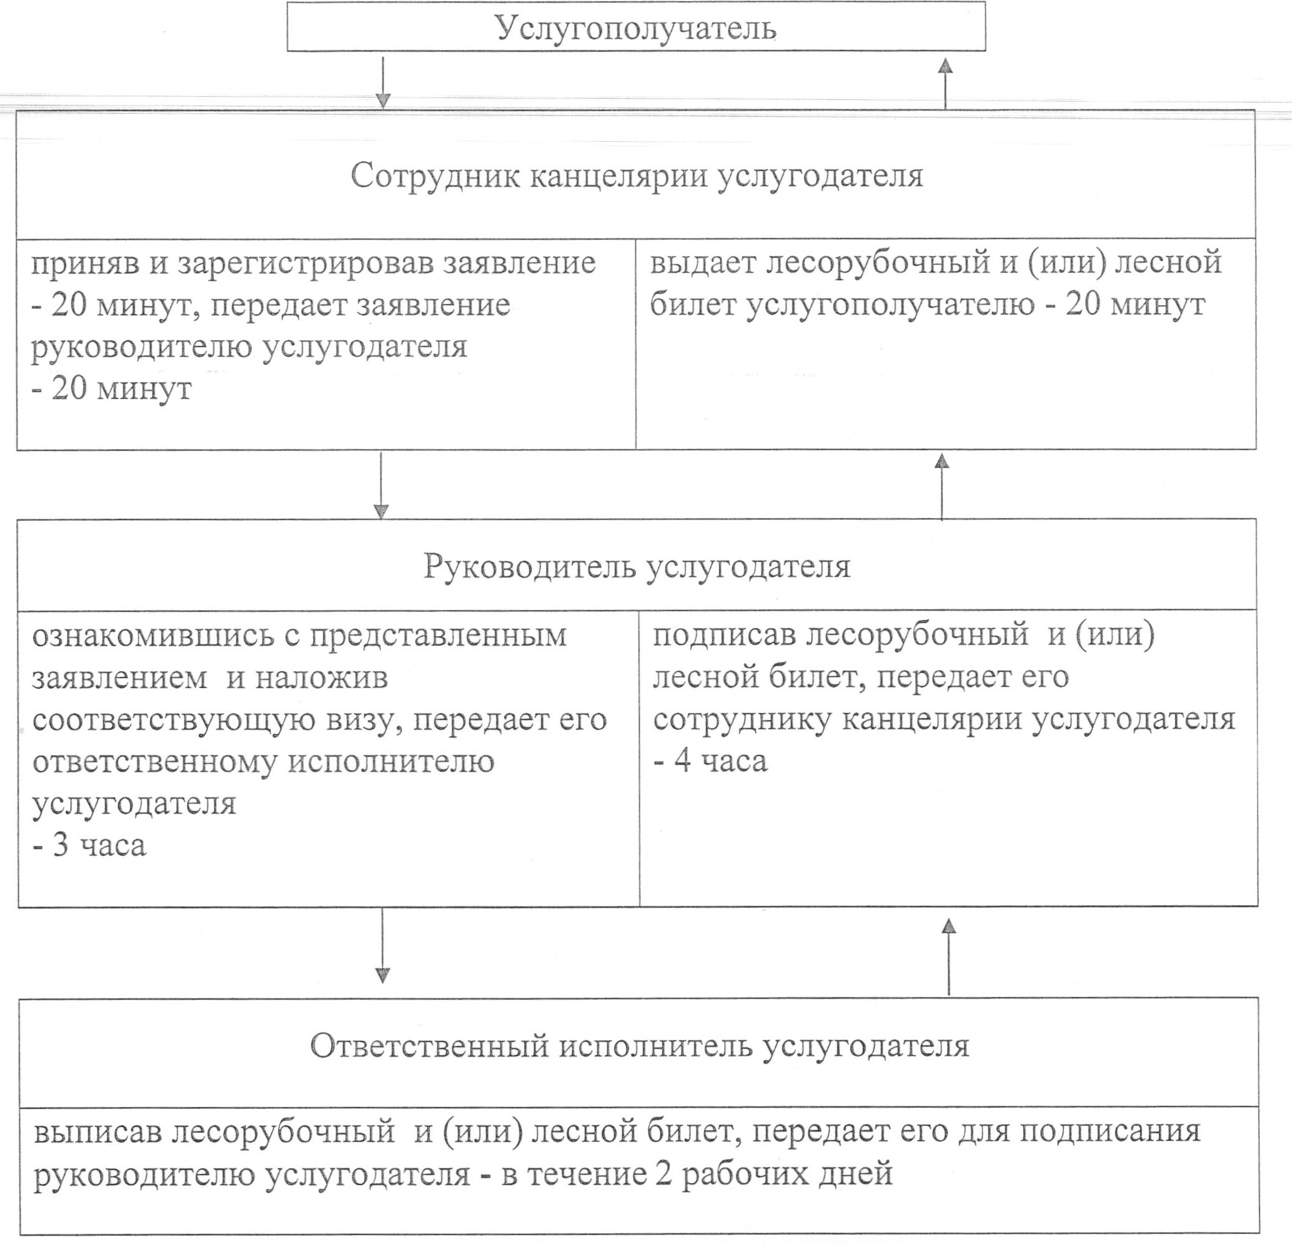
Приложение 2 к Регламенту
государственной услуги
"Выдача лесорубочного и лесного билета"
Справочник бизнес–процессов оказания
государственной услуги
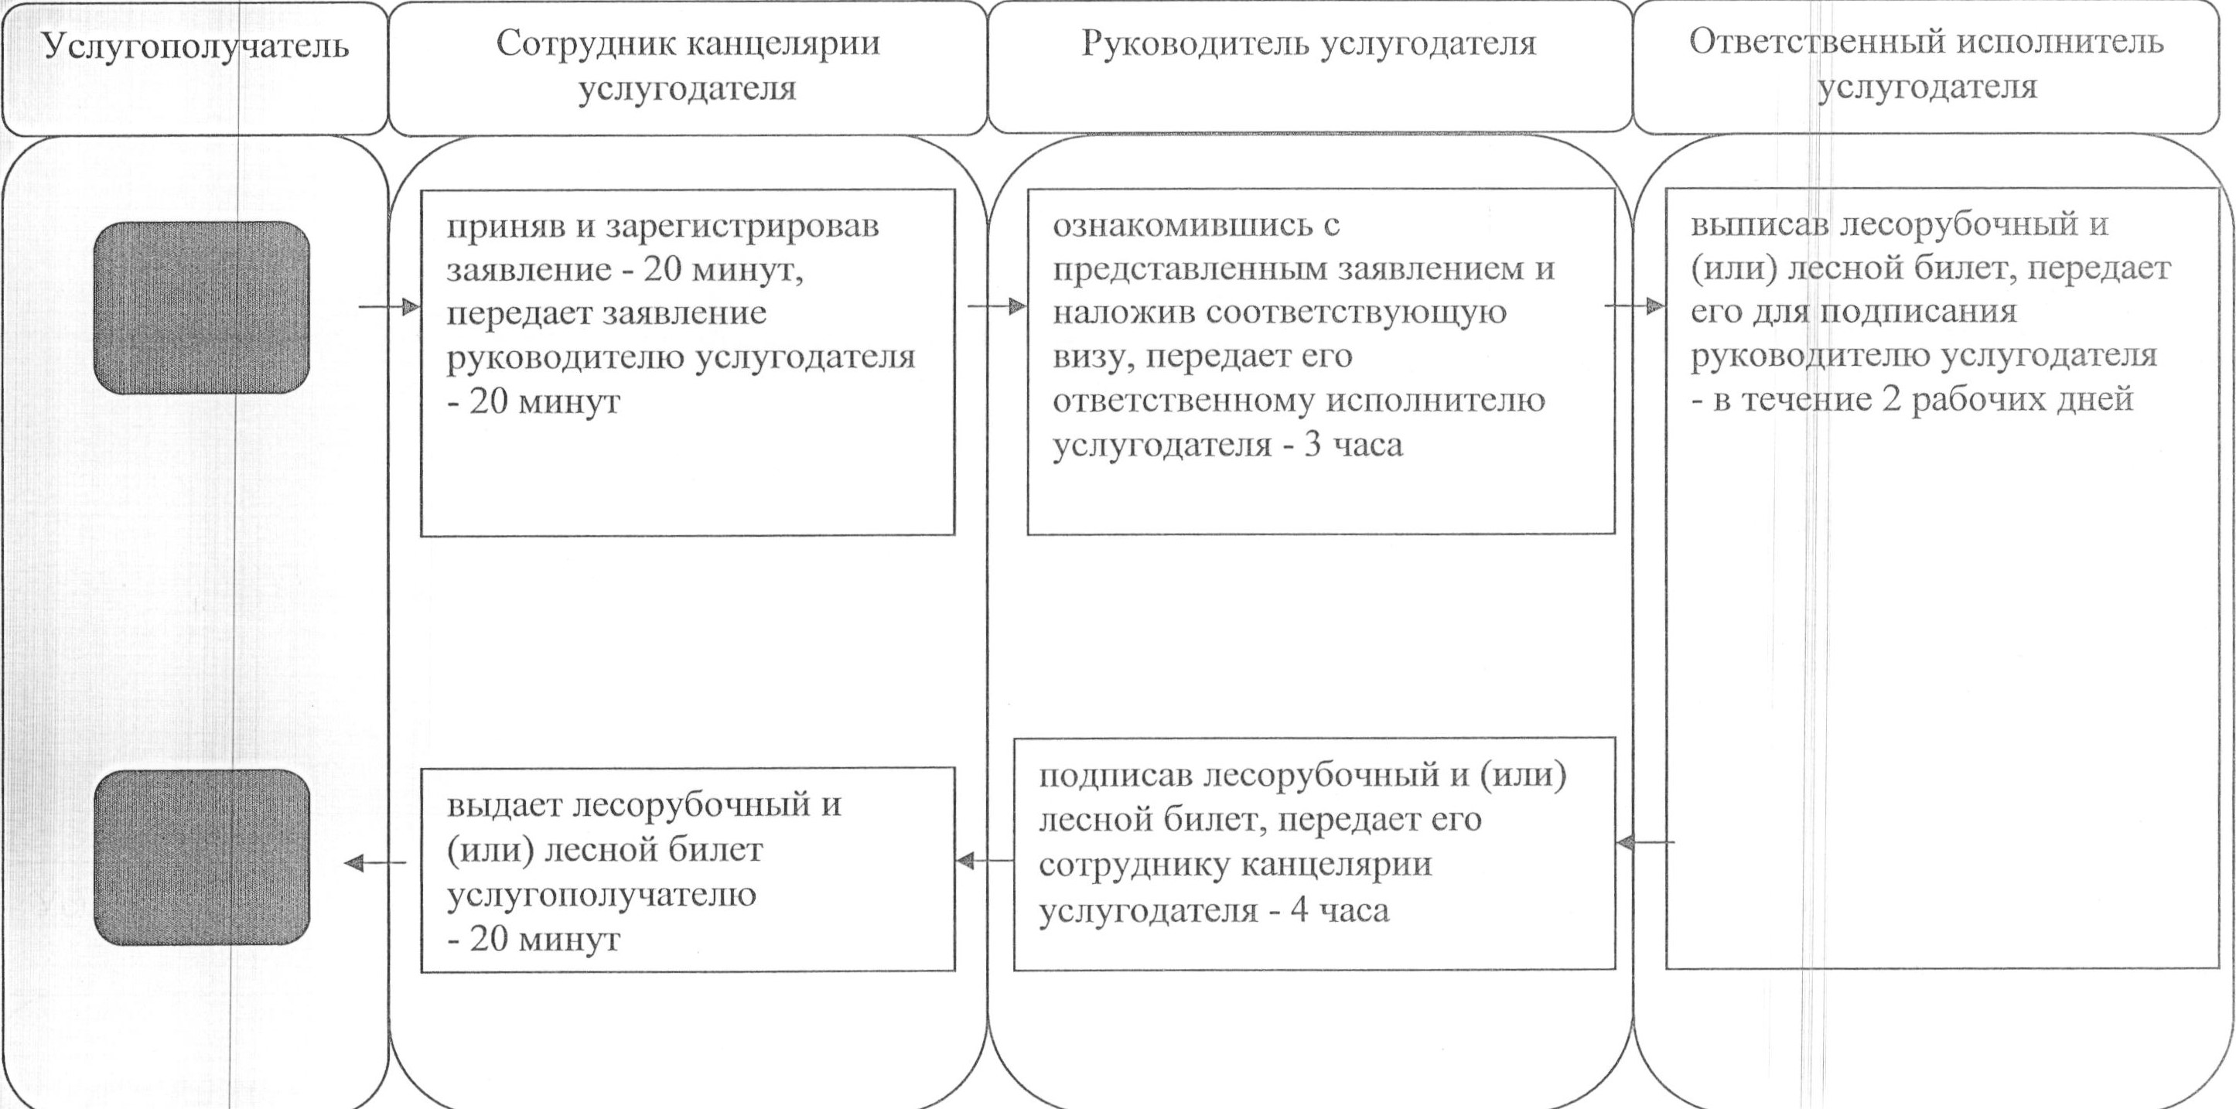

© 2012. РГП на ПХВ «Институт законодательства и правовой информации Республики Казахстан» Министерства юстиции Республики Казахстан

